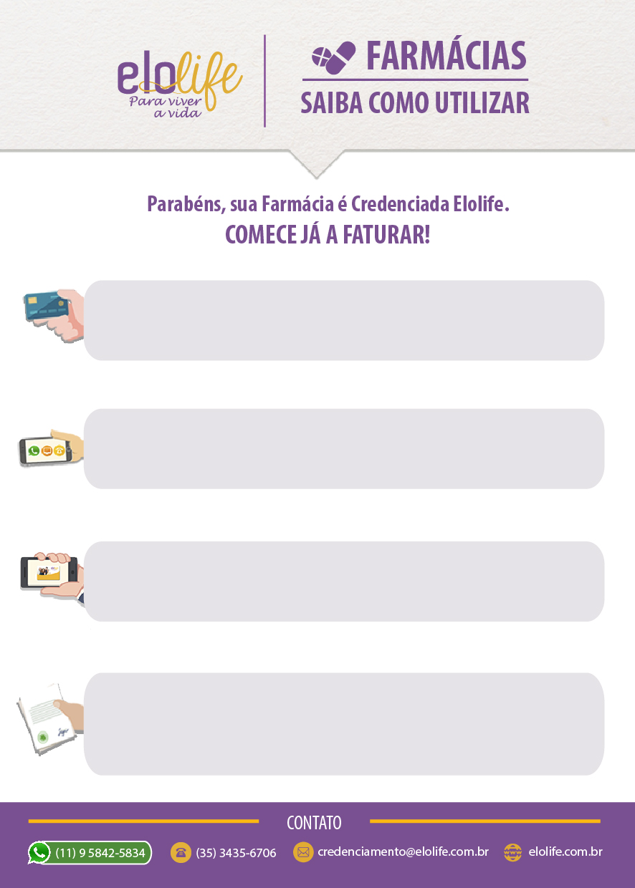
Para realizar vendas ao Cliente Elolife basta solicitar o número do CPF ou Cartão Elolife Virtual ou Impresso.
Realize a Autorização Eletrônica da venda acessando o site www.elolife.com.br e inserindo Login:___________ e senha: @1234567.

Receba as vendas direto no Caixa ou com desconto em Folha.

Receba o pagamento das Vendas Elolife:
- Diretamente no Caixa de seu PDV.
- Ou através de repasse realizado todo dia 20 referente a desconto na Folha de Pagamento.
Para realizar vendas ao Cliente Elolife basta solicitar o número do CPF ou Cartão Elolife Virtual ou Impresso.

Realize a Autorização Eletrônica da venda acessando o site www.elolife.com.br e inserindo Login:___________ e senha: @1234567.

Receba as vendas direto no Caixa ou com desconto em Folha.

Receba o pagamento das Vendas Elolife:
- Diretamente no Caixa de seu PDV.
- Ou através de repasse realizado todo dia 20 referente a desconto na Folha de Pagamento.

